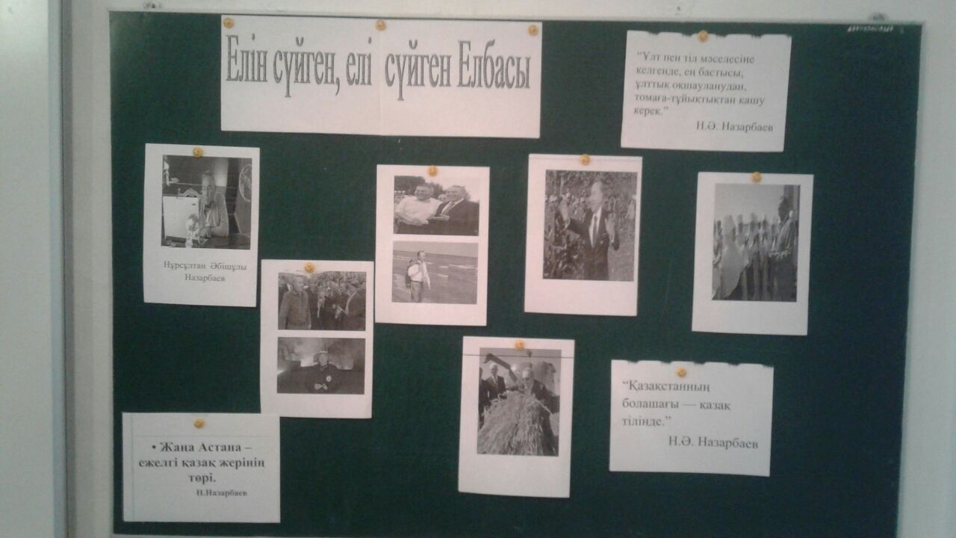

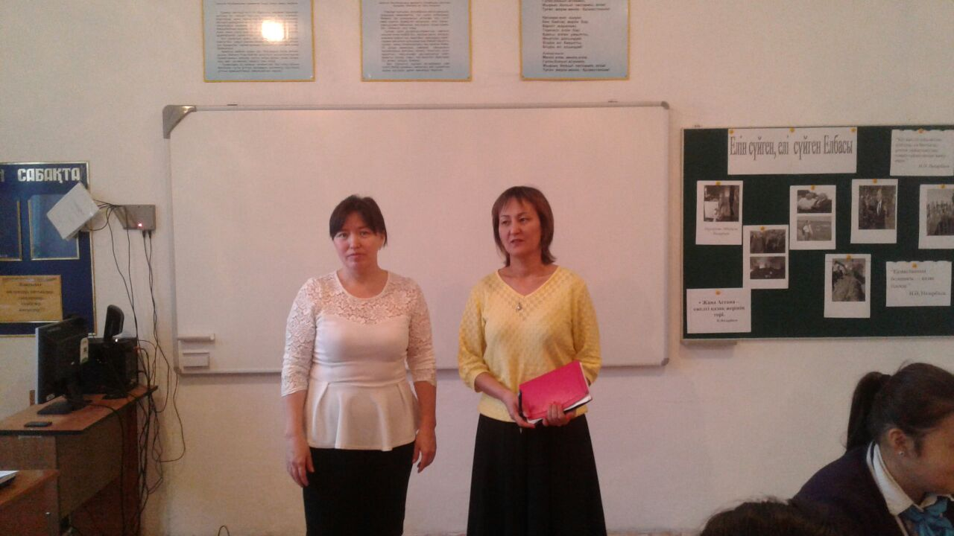

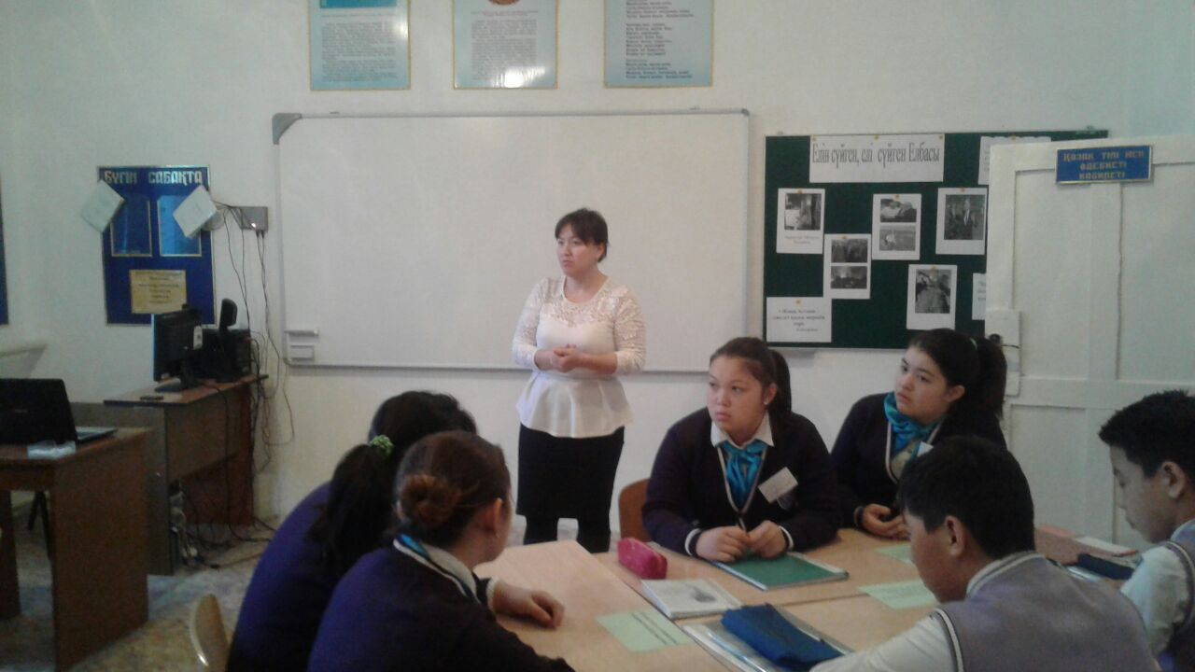

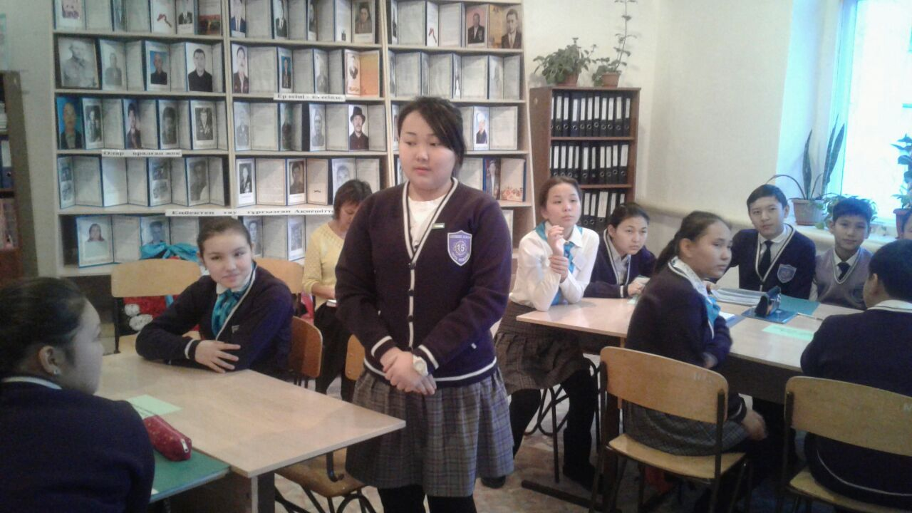

**Анықтама**

Сыныбы:8-9

Күні:30.11.2017

Тақырыбы: «Елін сүйген, елі сүйген Елбасы»

Мақсаты: Білімділік: Қазақстан Республикасының Тұңғыш Президенті Н.Ә. Назарбаевтың өмірі мен қызметі жайлы білімдерін одан әрі толықтыру Оқушылардың бойында ұлттық рухты, патриоттық сезімдерді ұялату. Болашақта отанымыз Қазақстанды өркендетуге білімді, білікті адамдар керек екенін аңғарту.  
Дамытушылық: Оқушылардың сөйлеу мәдениетін, өз ойын ортаға салу дағдыларын жетілдіру.  
Тәрбиелік: Рухани-адамгершілікке тәрбиелеу, жалпы адами қасиеттерге ие болатын тұлға қалыптастыру. Еліміздің болашағы жас өспірімдердің Отан алдындағы борышын өтеуге тәрбиелеу.  
Сынып сағаты барысында адамның рухани адамгершілік туралы пікірлесу өтті.

Оқушылар өз ойларын ортаға салды. Қатысқан оқушылар саны-14

Сынып сағаты өз денгейінде өтті.

Сынып жетекшісі: А.Р.Балгожина